目前查看 jenkins log

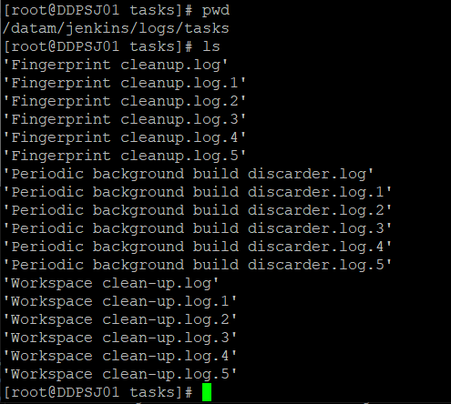

其中 Workspace clean-up.log.1 中有發現 3/8 有進行 pipeline 所有項目的刪除動作

包括 ncbs_T24/底下的所有資料夾

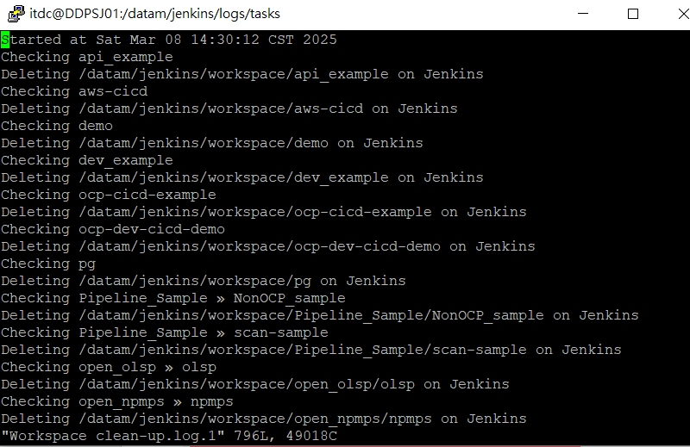

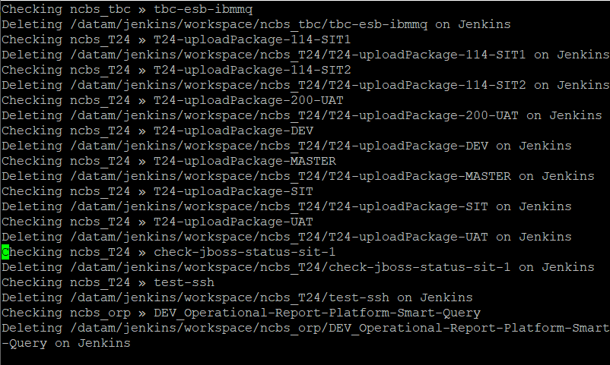

想請問目前 Jenkins Server 是否有固定時間會因為清理空間進行 Workspace 的定期清理

謝謝.